Título componente o programa | Implementación del Instrumento de Planificación Predial para la Transición Agroecológica IPPTA - Estación Socioeconómica –  Modulo 3
Título del video se locuta | Campesino a campesino
Texto descriptivo | A continuación, se presenta un video que aborda el enfoque campesino a campesino, destacando su papel en la construcción colectiva de saberes agroecológicos a partir del intercambio de experiencias, la cooperación territorial y el liderazgo comunitario.
Escena | Imagen | Narración (voz en off) | Texto
Escena 1 | 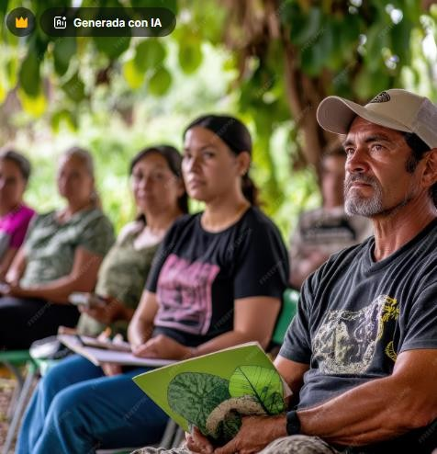  https://www.freepik.es/imagen-ia- premium/talleres-comunitarios-sobre- concienciacion-accion- ambiental_348596312.htm#fromView= search&page=1&position=16&uuid=b7 0feb1b-bf4a-42ca-94d4- | El enfoque campesino a campesino es una estrategia de construcción colectiva del conocimiento agroecológico, basada en la experiencia directa de las familias rurales. | - Enfoque campesino a campesino  - Construcción colectiva  - Conocimiento agroecológico

 | 79616139b426&query=campesinos+col ombianos+hablando+cosecha
Escena 2 | 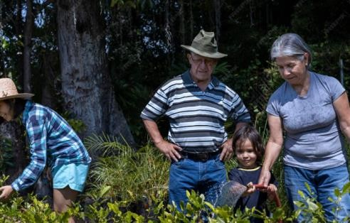  https://www.freepik.es/fotos- premium/abuelos-su-hija-su-nieto- latinoamericano-trabajan-jardin-su- casa_29313000.htm#from_element=cr oss_selling photo | A través del intercambio de experiencias, talleres vivenciales y acompañamientos territoriales, este enfoque promueve un aprendizaje horizontal que fortalece los lazos comunitarios, la autonomía y la sostenibilidad de las prácticas agrícolas. | - Intercambio de experiencias  - Talleres vivenciales  - Aprendizaje horizontal  - Autonomía y sostenibilidad
Escena 3 | 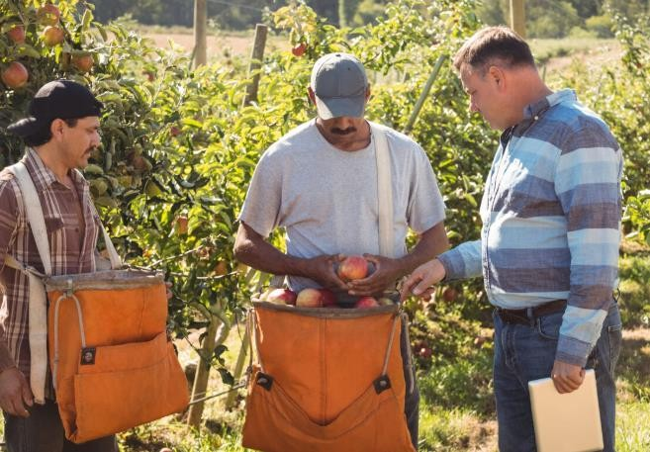  https://www.freepik.es/foto- gratis/agricultor-interactuando- agricultores-huerto- | Uno de los pilares fundamentales de este enfoque es el intercambio de experiencias productivas, donde las familias comparten saberes locales construidos a partir de la práctica diaria. | - Saberes locales  - Experiencia productiva  - Práctica diaria

 | manzanas_5351362.htm#fromView=se arch&page=1&position=24&uuid=b70fe b1b-bf4a-42ca-94d4- 79616139b426&query=campesinos+col ombianos+hablando+cosecha
Escena 4 | 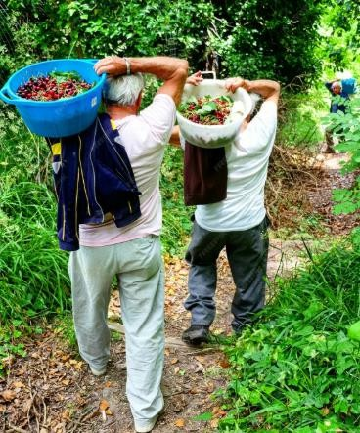  https://www.freepik.es/fotos- premium/vista-trasera-amigos- llevando-frutas-cubos-mientras- caminan- granja_131211427.htm#from_element  =cross_selling photo | Los aprendizajes se desarrollan mediante metodologías participativas como parcelas demostrativas, visitas entre comunidades y actividades formativas en terreno, fomentando redes de cooperación basadas en la solidaridad y el apoyo mutuo. | - Metodologías participativas  - Redes de cooperación  - Solidaridad y apoyo mutuo

Escena 5 | 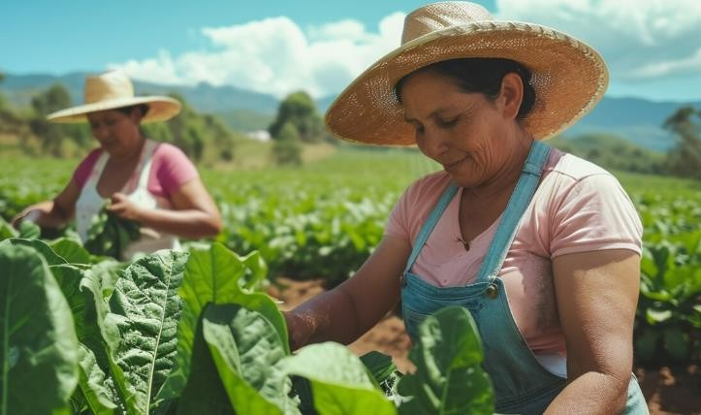  https://www.freepik.es/imagen-ia- gratis/vision-mujer-que-trabaja-sector- agricola-celebrar-dia-trabajo- mujeres_138704159.htm#fromView=se arch&page=1&position=7&uuid=ad9e3 145-b23c-4881-8ad8-  223dac67b1fa&query=campesinas+colo mbianos+hablando+cosecha | El enfoque campesino a campesino promueve el liderazgo de mujeres y jóvenes, reconociendo su papel en la innovación y en la construcción de alternativas agroecológicas que respetan las particularidades culturales de cada territorio. Así, se impulsa un proceso de transformación social basado en la confianza, la reciprocidad y el aprendizaje colectivo. | - • Liderazgo de mujeres y jóvenes  - • Innovación agroecológica  - • Transformación social

